## San Nicolás – El santo que da regalos

**Historia para los niños durante el Servicio dominical**

**Primer Domingo de Adviento**

**Materiales:**

* Videoclip en línea: “Santidad”
* Imágenes de san Nicolás

**Preparación:**

* Debido a que la descarga de los videos en línea toma varios minutos, descargue el video en su computadora ***antes*** de que empiece el servicio. Esto asegurará que esté listo cuando lo necesite durante la historia.
* Prepare todos los materiales necesarios.
* Invite a los niños a que se acerquen al altar.
* El lector de la historia se sienta en una silla y los niños se sientan en el suelo en frente de él/ella.
* Incluya la historia aunque no haya niños en su congregación a fin de que las familias se sientan bienvenidas y de ese modo se motiven para venir al servicio.
* Puede agregar su propia creatividad a las historias. Debe sentirse cómodo con el uso de marionetas, accesorios, o puede contar la historia tal como está escrita.
* Siéntase libre de adecuar el contenido para que se ajuste al tiempo previsto para la historia. Sin embargo, para el desarrollo espiritual de los niños, le animamos a que mantenga la mayor cantidad de las Enseñanzas de los Maestros Ascendidos como sea posible.

**Introducción sobre la temporada de Adviento:**

Buenos días y bienvenidos. Nuestra historia de hoy es sobre san Nicolás.

Antes de que escuchemos la historia de san Nicolás, quiero hablarles de las próximas cuatro semanas que en nuestra Iglesia son muy especiales y sagradas para todos nosotros. Estas próximas cuatro semanas antes de la Navidad reciben el nombre de tiempo de Adviento, el cual celebramos en cada uno de los cuatro domingos.

Adviento significa “venida”. Este es el tiempo en que nos preparamos para la venida de Cristo, para recibir y celebrar el nacimiento de Cristo en nuestro corazón. El primer domingo celebramos la esperanza, la esperanza de la venida de Cristo en nuestro corazón y que las personas en el mundo comprendan el significado del verdadero Cristo.

Nos preparamos para recibir; y ofrecemos la generosidad del Cristo, la bondad del Cristo y el amor del Cristo en cada cosa que hacemos, pensamos y decimos. Los Maestros Ascendidos enseñan que cada una de las cuatro semanas previas a la Navidad es una época en la que podemos preparar cada uno de nuestros cuatro cuerpos inferiores.

¿Quién puede mencionar uno de nuestros cuatro cuerpos inferiores? ***(Permita que los niños respondan).***

Nuestros cuatro cuerpos inferiores son el cuerpo etérico, que también llamamos cuerpo de la memoria, el cuerpo mental, el cuerpo emocional y el cuerpo físico.

Hoy es el primer domingo de Adviento. Toda esta semana vamos a preparar nuestro cuerpo etérico para que esté bien limpio y puro haciendo decretos de llama violeta, siendo muy amables y generosos con los demás, y perdonándonos a nosotros mismos y a nuestros amigos, nuestros padres, y cualquier persona que necesite nuestro perdón.

**Historia de san Nicolás: El santo que da regalos**

San Nicolás es un santo que muchas personas en todo el mundo reconocen durante este tiempo de Adviento. Él amaba al Cristo en todas las personas que conocía.

Esta es una imagen pintada en Alemania de san Nicolás, también conocido como Papá Noel, y se muestra con una corona. ***(Muestre la imagen).***

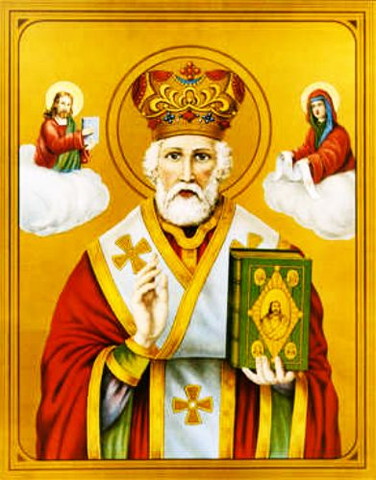

En Rusia se le conoce como el que da regalos, el hacedor de milagros, y es el santo patrón (patrón significa protector) contra los invasores extranjeros y santo patrón de los niños.  ***(Muestre la imagen).***

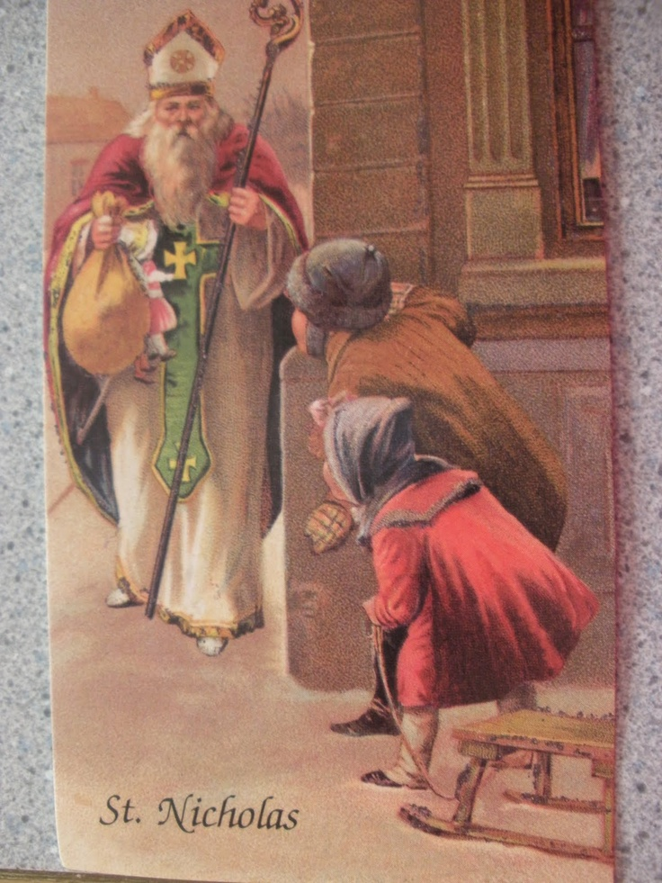

En Holanda, a menudo se representa a san Nicolás con un grupo de ayudantes y una bolsa de juguetes en sus manos. ***(Muestre la imagen).***



En Holanda celebran su cumpleaños en su día de fiesta, el 6 de diciembre. Se dice que un fuerte golpe en la puerta anuncia la llegada de san Nicolás (que en holandés se dice Sinterklaas).

Algunas imágenes lo muestran sobre un caballo, pues se montó en uno después de salir de una barcaza en la que vino de España. Cuando se abre la puerta, puede que se lancen caramelos desde arriba y los regalos estarán en la puerta.

¿Y cómo nos referimos a san Nicolás en este país?

***(Permita que los niños respondan).***

Sí, le llamamos Santa Claus y creemos que viene a nuestras casas en Nochebuena, para dejar regalos bajo nuestro árbol de Navidad.

Sabemos que el espíritu de Santa es verdadero porque Lanello lo afirmó.

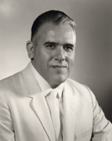

Él dijo: “Aquel que se conoce como el Espíritu de la Navidad ha llegado para contar del nacimiento de Jesucristo... El Espíritu de la Navidad es un ser de gran, gran luz y logro Búdico... Así, cada Navidad, Santa Claus es quien atrae la atención de toda la vida elemental, por eso él viene con el guiño de un duendecillo y el destello de la alegría para recoger los ramos que regalan los niños, pues de esta manera canaliza el amor de sus corazones para la bendición de estos siervos de fuego, aire, agua y tierra”.

San Nicolás fue una persona real y encarnó el espíritu de la Navidad.

¿Quién era el hombre san Nicolás? Cuando era niño, a Nicolás le encantaba estudiar y aprender, muy especialmente las escrituras de la Biblia. ¿Creen que él nació santo?

Vamos a ver un videoclip corto de nuestra Madre de la Llama donde nos habla de cómo también nosotros podemos llegar a ser santos. En el video, ella dice que la Iglesia ya no enseña cómo convertirse en santo. No se refiere a nuestra Iglesia, sino a cualquiera de las Iglesias que no dan la enseñanza de llegar a ser santos. ***(Reproducir el videoclip).***

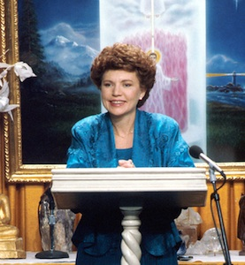

Transcripción del video

Volúmenes y volúmenes se han escrito acerca de los muchos santos que han caminado la Tierra, yo solo he citado apenas muy pocos. La Iglesia no está enseñando lo que se necesita para seguir un sendero de santidad y que es posible, que puedes hacerlo y seguir siendo un miembro de la sociedad, de la familia y del mundo.

La tarea más importante que tienes en esta vida es buscar la unión de tu alma con Jesucristo y por medio de él la unión con tu Santo Ser Crístico mediante el cual, a través de esa fusión, nunca más estarás separado del Cristo vivo.

¿Podemos ser santos también? ¿Qué tenemos que hacer?

***(Permita que los niños respondan).***

Unirnos a Jesús y a nuestro Santo Ser Crístico. ¿Es esa nuestra misión en la vida? Sí.

Así que vamos a escuchar cómo san Nicolás llegó a ser uno con Jesús el Cristo y con el Cristo en su propio corazón y ganó su ascensión, tal como lo hizo nuestro Amado Jesús.

Los padres de Nicolás eran muy ricos y sin embargo su riqueza no deslucía el carácter de generosidad, bondad y amor de Nicolás. Se podría decir que era como un san Francisco, cuya oración hacemos a menudo para recordarnos la verdadera naturaleza del Cristo en nuestro corazón.

Los padres de Nicolás murieron cuando él era joven, dejándolo muy rico. Utilizó la herencia que le dejaron sus padres para ayudar a los demás, pero le gustaba dar en secreto. Se dice que a veces se escapaba de la casa durante la noche para realizar sus actos de generosidad.

Una de las historias más conocidas que se han contado sobre la generosidad de san Nicolás es que él lanzó bolsas de oro a través de una ventana abierta en la casa de un hombre pobre que necesitaba la dote de sus hijas. De lo contrario, las habrían vendido como esclavas.

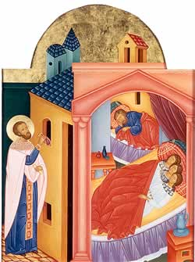

Se dice que el oro que san Nicolás arrojó por la ventana abierta cayó en los zapatos de la familia, que se estaban secando cerca del fuego. Es por eso que los niños de hoy dejan sus zapatos cerca de la puerta, o cuelgan sus medias junto a la chimenea, con la esperanza de recibir un regalo en la víspera de su fiesta, que es el 6 de diciembre.

¿Pueden pensar en algunas maneras en las que se puede dar en secreto? ***(Permita que los niños respondan).***

¿Qué pasa cuando van a la cama y hacen una oración por alguien y no se lo dicen? Esa es una forma de dar en secreto.

San Nicolás también realizó muchos milagros.

Esta es la historia de uno de sus milagros tomado del libro *St. Nicholas the Worker of Miracles* (San Nicolás, el hacedor de milagros).

***Granos de justicia***

***Introducción:***

***Cuando Nicolás vivía, fue obispo de la Iglesia. El obispo Nicolás era admirado por su firme defensa de la justicia y su creencia inquebrantable en Jesús.***

***Cuando el emperador del Imperio Romano era Diocleciano, hacia el año 303, los cristianos estaban en peligro de ser encarcelados debido a su religión.***

***Nicolás fue encarcelado durante cinco años. Después de su liberación, continuó viviendo y luchando por lo que creía.***

***“Mi buen hombre”, dijo el hombre alto vestido con galas de obispo. “¡Le pido solo cien medidas de cada barco!”. (Una medida de trigo es aproximadamente suficiente para una hogaza de pan).***



***“Me gustaría ayudarle, Obispo”, contestó el capitán. “Realmente me gustaría. Pero no me atrevo. Ya ve, nuestros barcos llevan el trigo que se midió cuidadosamente antes de salir de Alejandría. Debemos llevarla, toda la carga, a los graneros del emperador”.***

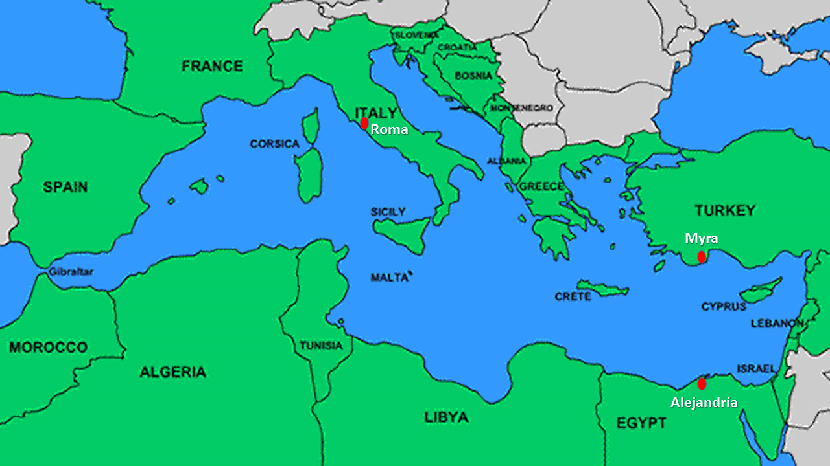

***“Ha habido una gran hambruna aquí en la ciudad de Myra. La gente tiene hambre”, respondió el obispo. “Sin embargo, ¿va a llevar todo este grano a un lugar donde la comida es abundante?”. “Lamento mucho oír hablar de su infortunio, pero el grano no es mío para darlo”, dijo el capitán.***

***“El invierno viene pronto”, continuó el obispo, “y la gente se morirá de hambre. ¿Es esto justo, que algunos sufran mientras otros festejan?”.***

***“Ojalá pudiera ayudarle”, dijo el capitán casi con tristeza.***

***“Le pido solo cien medidas de cada barco”, repitió el obispo. “Haga lo que le digo. Por medio del poder de Dios, encontrará que no le faltará trigo al final de su viaje”.***

***El capitán miró al obispo. Esta era una idea descabellada, por supuesto, pero había algo en este hombre que hizo al capitán creer en él, le hizo confiar cuando no había ninguna razón para ello. (¿Qué piensan que era?) (Permita que los niños respondan).***

***Sí, probablemente se estaba sintonizando con el Ser Crístico de san Nicolás.***

***“Está bien”. Luego, volviéndose hacia su tripulación, el capitán gritó: “¡Cien medidas deben tomarse de cada barco!”.***

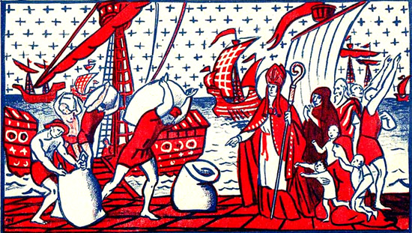

***El grano fue descargado, los barcos una vez más comenzaron su viaje. Pero algo mucho más grande había comenzado.***

***Cuando los barcos llegaron a su destino y se pesaron, no se encontró nada mal. Las cien medidas en cada barco habían sido restauradas, justo como Nicolás lo había prometido.***

***El capitán y los marineros comenzaron a alabar a Dios, que ahora conocían través de Nicolás. A dondequiera que viajaban, les hablaban a los demás del digno obispo de Myra que les enseñó sobre el enorme poder de Dios.***

***En Myra, el obispo repartió el grano entre las muchas personas que tenían hambre. Las pequeñas porciones, milagrosamente, duraron dos años completos alimentando a todos los necesitados; pero los milagros no se detuvieron allí.***

***También quedó suficiente para sembrar. Los recuerdos de los milagros del obispo se les contaron a los hijos y a los nietos, y las historias de Nicolás comenzaron a difundirse.***

**CONCLUSIÓN**

Recordemos encontrar maneras de dar regalos en secreto durante este tiempo de Adviento. ¿Pueden hacerlo?

Gracias por participar en nuestra historia para los niños y que tengan un día maravilloso.